附件
1. 项目内容
大型超高能伽马源立体跟踪装置（简称：LACT），位于四川省甘孜州稻城县高海拔宇宙线观测站观测阵列内。望远镜主要由支撑转动系统、光学系统、相机系统、电子学系统、慢控制系统和标定系统等部分组成。LACT望远镜在安装过程中对高海拔宇宙线观测站观测阵列内缪子探测器屏蔽层造成了影响，本项目服务内容是高海拔宇宙线观测站缪子探测器屏蔽层维修维护。
2. 主要技术指标及要求
（1）高海拔宇宙线观测站缪子探测器屏蔽层维修维护
高海拔宇宙线观测站项目站址在四川省甘孜州稻城县海子山上，平均海拔4410米，在海子山国家级自然保护区的实验区内，该区域属于无人区，距离稻城县城约50公里。高海拔宇宙线观测站站区面积约1.36平方公里，由5246台电磁类似探测器（ED）、1188个缪子探测器（MD）、78000㎡水切伦科夫探测器（WCDA）和18台大气切伦科夫望远镜（WFCTA）共四种类型探测器构成，为了保障探测器的正常的供电和数据传输，园区内埋设不少于400Km的强电和弱点线路。
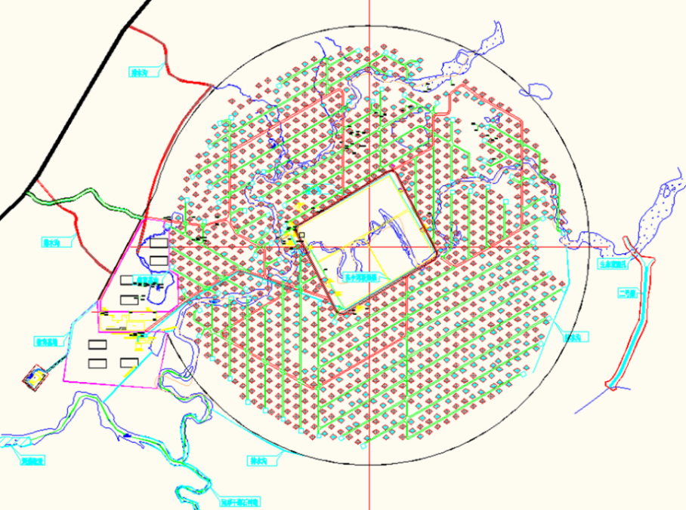
图1-1 高海拔宇宙线观测站缪子探测器阵列布局图
缪子探测器封闭于地下，罐体埋深按地下水位实际情况，罐体侧壁上沿高于场地地表水水位线。罐体上部由呈锥形（圆台型）的屏蔽土层覆盖。
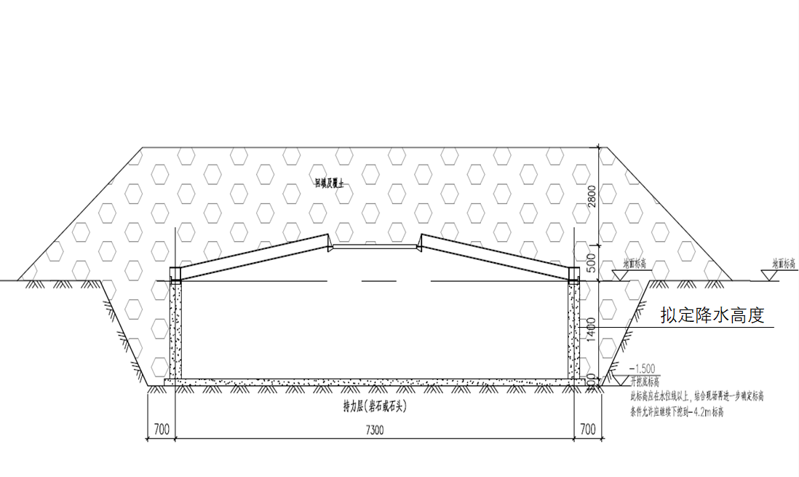
图1-2 缪子探测器示意图
缪子探测器埋设在地下，罐体上部覆盖厚度 2.5m-2.8m 圆台锥形屏蔽土层，顶部直径9m，底部直径17m。该屏蔽层缪子探测器的一个重要组成部分，只有其尺寸和形状的严格保持，方可保持有效屏蔽低能量粒子，从而使缪子探测器性能保持最优状态，数据稳定。
屏蔽层破损除导致缪子探测器无法正常开展科学观测之外，还会加剧水土流失，植被退化、水系淤堵。
（2）时间：2026年
（3）数量：根据LACT 2026年工期，缪子探测器屏蔽层维修维护不少于150个

